PROGNOZA ODDZIAŁYWANIA NA ŚRODOWISKO
zmiany miejscowego planu zagospodarowania przestrzennego miasta Tarnowa
w rejonie ul. Hodowlanej

Tarnów, sierpień 2017

Oświadczenie

Oświadczam, że spełniam wymagania, o których mowa w art. 74a ust. 2 ustawy z dnia 3 października 2008 r. o udostępnianiu informacji o środowisku
i jego ochronie, udziale społeczeństwa w ochronie środowiska oraz o ocenach oddziaływania na środowisko (t.j., Dz. U. z 2017 r., poz. 1405 z późn. zm.).
Jestem świadomy odpowiedzialności karnej za złożenie fałszywego oświadczenia.

Spis treści
1 Wstęp 5
1.1 Przedmiot i podstawy formalno - prawne opracowania 5
1.2 Zakres merytoryczny prognozy 5
1.3 Cel sporządzenia prognozy 6
1.4 Metodyka i forma opracowania prognozy 6
2 Charakterystyka stanu i funkcjonowania środowiska 7
2.1 Położenie administracyjne 7
2.2 Położenie fizyczno-geograficzne 8
2.3 Użytkowanie i zagospodarowanie terenu objętego projektem zmiany mpzp 8
2.4 Budowa geologiczna i kopaliny 10
2.4.1 Złoża kopalin 10
2.5 Rzeźba terenu 10
2.6 Wody podziemne i powierzchniowe 11
2.6.1 Wody podziemne 11
2.6.2 Wody powierzchniowe 13
2.7 Warunki klimatyczne i jakość powietrza atmosferycznego 13
2.8 Gleby 15
2.9 Zasoby przyrodnicze i różnorodność biologiczna 15
2.10 Walory krajobrazowe i kulturowe 16
2.11 Hałas, wibracje oraz promieniowanie elektromagnetyczne 17
2.12 Zasoby środowiska chronione na podstawie przepisów szczególnych 18
3 Informacje o zawartości, głównych celach zmiany mpzp oraz jego powiązaniach z innymi dokumentami 20
3.1 Zakres terytorialny projektu zmiany mpzp 20
3.2 Ogólna charakterystyka ustaleń zawartych w projekcie zmiany mpzp 21
3.3 Powiązania projektu zmiany mpzp z innymi dokumentami 23
4 Stan środowiska na obszarach objętych przewidywanym znaczącym oddziaływaniem 24
5 Potencjalne zmiany stanu środowiska przy braku realizacji zmiany mpzp 24
6 Istniejące problemy ochrony środowiska, istotne z punktu widzenia realizacji projektowanego dokumentu 25
7 Cele ochrony środowiska ustanowione na szczeblu międzynarodowym, wspólnotowym i krajowym, istotne z punktu widzenia analizowanego projektu zmiany mpzp 25
8 Przewidywane znaczące oddziaływania na środowisko będące skutkiem realizacji ustaleń projektu zmiany mpzp 27
8.1 Powierzchnia ziemi i gleby 27
8.2 Jakość powietrza atmosferycznego i warunki klimatyczne 27
8.3 Wody podziemne i powierzchniowe 28
8.4 Zasoby przyrodnicze i poziom różnorodności biologicznej 30
8.5 Krajobraz 30
8.6 Hałas, wibracje oraz promieniowanie elektromagnetyczne 30
8.7 Zdrowie i warunki życia ludzi 31
8.8 Ryzyko wystąpienia poważnych awarii 31
8.9 Zabytki i dobra materialne 31
8.10 Oddziaływania transgraniczne 31
9 Propozycje innych niż w projekcie zmiany mpzp rozwiązań alternatywnych a także zapobiegających, ograniczających lub kompensujących negatywne oddziaływania na środowisko 32
10 Propozycje dotyczące przewidywanych metod analizy skutków realizacji postanowień projektu zmiany mpzp oraz częstotliwość jej przeprowadzania 32
11 Podsumowanie i streszczenie w języku niespecjalistycznym 32
12 Materiały źródłowe. Akty prawne, publikacje i opracowania dokumentacyjne 35

Wstęp

Przedmiot i podstawy formalno - prawne opracowania
Przedmiotem niniejszej prognozy oddziaływania na środowisko, są ustalenia zmiany miejscowego planu zagospodarowania przestrzennego (mpzp) miasta Tarnowa w rejonie ul. Hodowlanej, zgodnie z podjętą uchwałą nr XXXIX/382/2017 Rady Miejskiej w Tarnowie z dnia 27 kwietnia 2017 r. w sprawie: przystąpienia do sporządzenia zmiany miejscowego planu zagospodarowania przestrzennego miasta Tarnowa w rejonie ul. Hodowlanej.
Obowiązek sporządzenia prognozy oddziaływania na środowisko wynika z ustawy
z dnia 3 października 2008 r. o udostępnianiu informacji o środowisku i jego ochronie, udziale społeczeństwa w ochronie środowiska oraz ocenach oddziaływania na środowisko (t.j., Dz. U. z 2017 r., poz. 1405 z późn. zm.). Organ administracji opracowujący projekt miejscowego planu zagospodarowania przestrzennego obligatoryjnie sporządza prognozę oddziaływania na środowisko i przedkłada je instytucjom i organom właściwym
do zaopiniowania i uzgodnienia projektu dokumentu, a także są one przedmiotem społecznej oceny – podlegają wyłożeniu do publicznego wglądu, a ustalenia prognozy mogą mieć wpływ na decyzję rady gminy w sprawie uchwalenia mpzp. Również ustawa
o planowaniu i zagospodarowaniu przestrzennym (t.j. Dz.U. z 2017 r. poz. 1073 z późn. zm.), nakłada obowiązek sporządzenia prognozy oddziaływania na środowisko.
Ramy prawne stanowią także dokumenty ustanowione na szczeblu międzynarodowym:
- Dyrektywa 2001/42/WE Parlamentu Europejskiego i Rady z dnia 27 czerwca 2001 r.
w sprawie oceny wpływu niektórych planów i programów dla środowiska (Dz. Urz. WE L197 z dnia 21 lipca 2001 r.), tzw. Dyrektywa SEA,
- Dyrektywa 2003/4/WE Parlamentu Europejskiego i Rady z dnia 28 stycznia 2003 r.
w sprawie publicznego dostępu do informacji dotyczących środowiska i uchylająca dyrektywę Rady 90/313/EWG (Dz. Urz. WE L 41 z 2003 r.),
- Dyrektywa 2003/35/WE parlamentu Europejskiego i Rady z dnia 26 maja 2003 r. przewidującej udział społeczeństwa w odniesieniu do sporządzania niektórych planów
i programów w zakresie środowiska oraz zmieniającej w odniesieniu do udziału społeczeństwa i dostępu do wymiaru sprawiedliwości dyrektywy Rady 85/337/EWG
i 96/61/WE (Dz. Urz. WE L 156 z dnia 25 czerwca 2003 r.).

Zakres merytoryczny prognozy
W oparciu o art. 53 ustawy z dnia 3 października 2008 r. o udostępnianiu informacji
o środowisku i jego ochronie, udziale społeczeństwa w ochronie środowiska oraz
o ocenach oddziaływania na środowisko (t.j., Dz. U. z 2017 r., poz. 1405 z późn. zm.) wystąpiono o uzgodnienie zakresu oraz stopnia szczegółowości niniejszej prognozy oddziaływania na środowisko, uzyskując uzgodnienia zawarte w pismach:
Regionalnego Dyrektora Ochrony Środowiska w Krakowie – pismo znak: ST-I.411.3.18.2017.DK z dnia 25 sierpnia 2017 r. (data wpływu 28 sierpnia 2017 r.)
Państwowy Powiatowy Inspektora Sanitarnego – pismo znak: NNZ.420.140.2017.1 z dnia 21 sierpnia 2017 r. (data wpływu 24.08.2017).

Cel sporządzenia prognozy
Prognoza obejmuje ocenę najbardziej prawdopodobnych oddziaływań
na poszczególne komponenty środowiska, jakie mogą być skutkiem dyspozycji przestrzennych zawartych w ustaleniach analizowanego projektu zmiany mpzp. Prognoza opracowywana jest równocześnie z projektem zmiany mpzp w celu próby wskazania najkorzystniejszych rozwiązań dla funkcjonowania środowiska oraz eliminacji tych zapisów, które mogłyby wywołać negatywne skutki dla przyrody, a zwłaszcza zagrożenia dla zdrowia i życia mieszkańców. Celem prognozy jest również pełna informacja dla podmiotów zmiany mpzp, tj. wnioskodawców, społeczności lokalnej i samorządów o skutkach przyjętej polityki przestrzennej dla środowiska przyrodniczego.

Metodyka i forma opracowania prognozy
Prognoza oddziaływania na środowisko została sporządzona równolegle z pracami związanymi z projektem zmiany mpzp, w celu umożliwienia ewentualnych korekt w tym projekcie. Zakres tematyczny i problemowy opracowania dostosowany został
do uwarunkowań środowiskowych. Analizowane były archiwalne materiały kartograficzne, planistyczne, inwentaryzacyjne, projektowe, studialne, dokumentacje hydrogeologiczne
i geologiczne, opracowanie ekofizjograficzne, rejestry zabytków i ewidencje dóbr kultury oraz obowiązujące studium uwarunkowań i kierunków zagospodarowania przestrzennego.
Rozeznano i scharakteryzowano ukształtowanie terenu i budowę geologiczną, warunki gruntowe, wody powierzchniowe i podziemne, warunki klimatyczne, gleby, faunę
i florę, obszary prawnie chronione oraz stan jakości poszczególnych komponentów środowiska i stopień ich degradacji. Powyższe komponenty poddano ocenie pod kątem ewentualnych zmian, wynikających z przyjętych rozwiązań zagospodarowania poszczególnych terenów w projekcie zmiany mpzp przy zastosowaniu analiz porównawczych i powiązań przyczynowo – skutkowych. Posłużono się również metodami: indukcyjno-opisową, analogii środowiskowych oraz analiz kartograficznych. Zaproponowano działania i przedsięwzięcia zmierzające do ograniczenia negatywnego wpływu proponowanych rozwiązań planistycznych na środowisko przyrodnicze.
Oceny i analizy uwarunkowane były jakością i skalą materiałów źródłowych oraz danymi udostępnianymi przez stosowne instytucje.
Przy opracowaniu poszczególnych zagadnień środowiska przyjęto ustawowe definicje podstawowych pojęć podane w przepisach odrębnych.
Opracowanie składa się z dwóch części:
- Opisowej - ilustrowanej fotografiami wraz z tematycznymi mapkami w postaci schematów (spis zamieszczony na końcu tekstu),
- Kartograficznej.

Charakterystyka stanu i funkcjonowania środowiska
W rozdziale dokonano krótkiej charakterystyki środowiska, terenu będącego przedmiotem zmiany mpzp, a w szczególności rozpoznaniu pod względem budowy geologicznej i rzeźby, warunków hydrologicznych, klimatycznych, gleb, bioróżnorodności fauny i flory, zasobów krajobrazowych oraz obecnego sposobu użytkowania terenów objętych opracowaniem zmiany mpzp.

Położenie administracyjne
Teren opracowania usytuowany jest w centralnej części miasta Tarnowa (zachodnie obrzeża centrum miasta), we wschodniej części województwa małopolskiego.
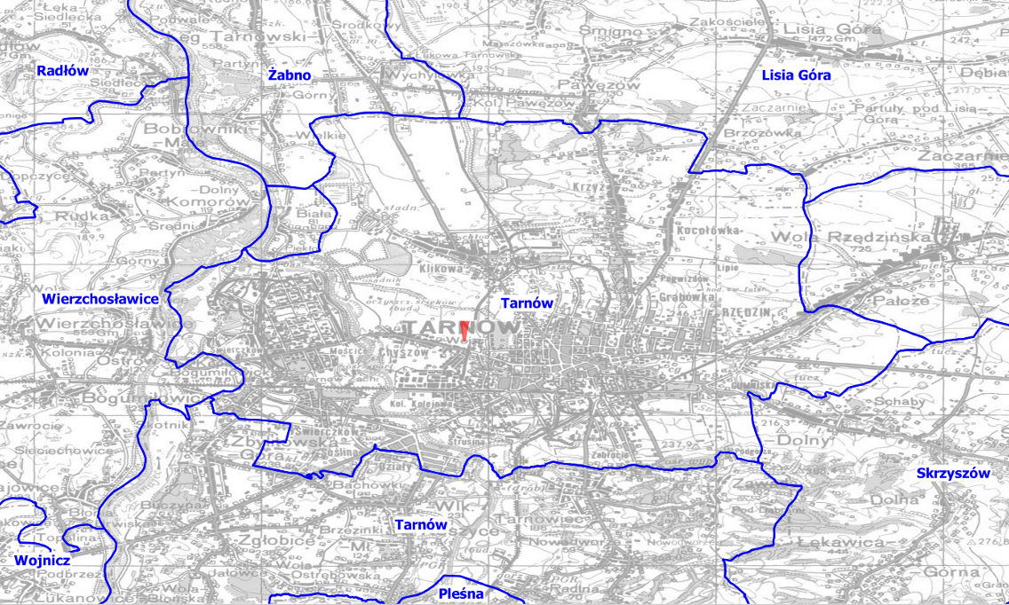
Ryc. 1. Położenie administracyjne analizowanego terenu
źródło: www.geoportal.gov.pl

Położenie fizyczno-geograficzne
Położenie obszaru opracowania na tle podziału Polski wg Kondrackiego (2001):
Megaregion: Region Karpacki (5)
Prowincja: Karpaty i Podkarpacie (51)
Podprowincja: Podkarpacie Północne (512)
Makroregion: Kotlina Sandomierska (512.4)
Mezoregion: Nizina Nadwiślańska (512.41)
Mezoregion Nizina Nadwiślańska (512.41) jest szeroką doliną w górnym biegu Wisły, ciągnącą się od Krakowa po Zawichost; region obejmuje również dolinę Dunajca. Nizina Nadwiślańska składa się z trzech tarasów: tarasu zalewowego, wyższego tarasu piaszczystego (częściowo zwydmionego) oraz tarasu przykrytego lessem.
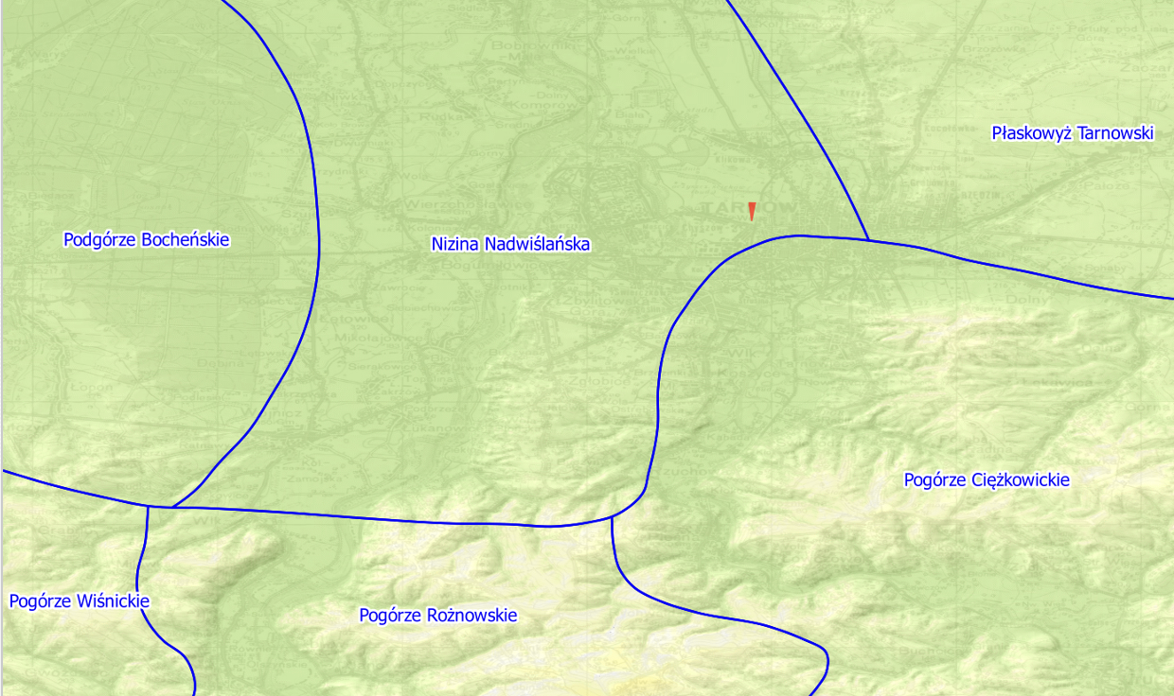
Ryc. 2. Położenie fizyczno-geograficzne obszaru opracowania
źródło: opracowanie własne na podstawie danych z geoportal.gov.pl

Użytkowanie i zagospodarowanie terenu objętego projektem zmiany mpzp
Teren opracowania leży w obszarze, dla którego został w 2015 r. sporządzony został miejscowy plan zagospodarowania przestrzennego, który przeznacza przedmiotowy teren do pełnienia funkcji w części 1.U/SM jako teren zabudowy usługowej oraz składów
i magazynów, w części 1.U jako teren zabudowy usługowej oraz częściowo jako 1.E; 2.E - tereny infrastruktury elektroenergetycznej.

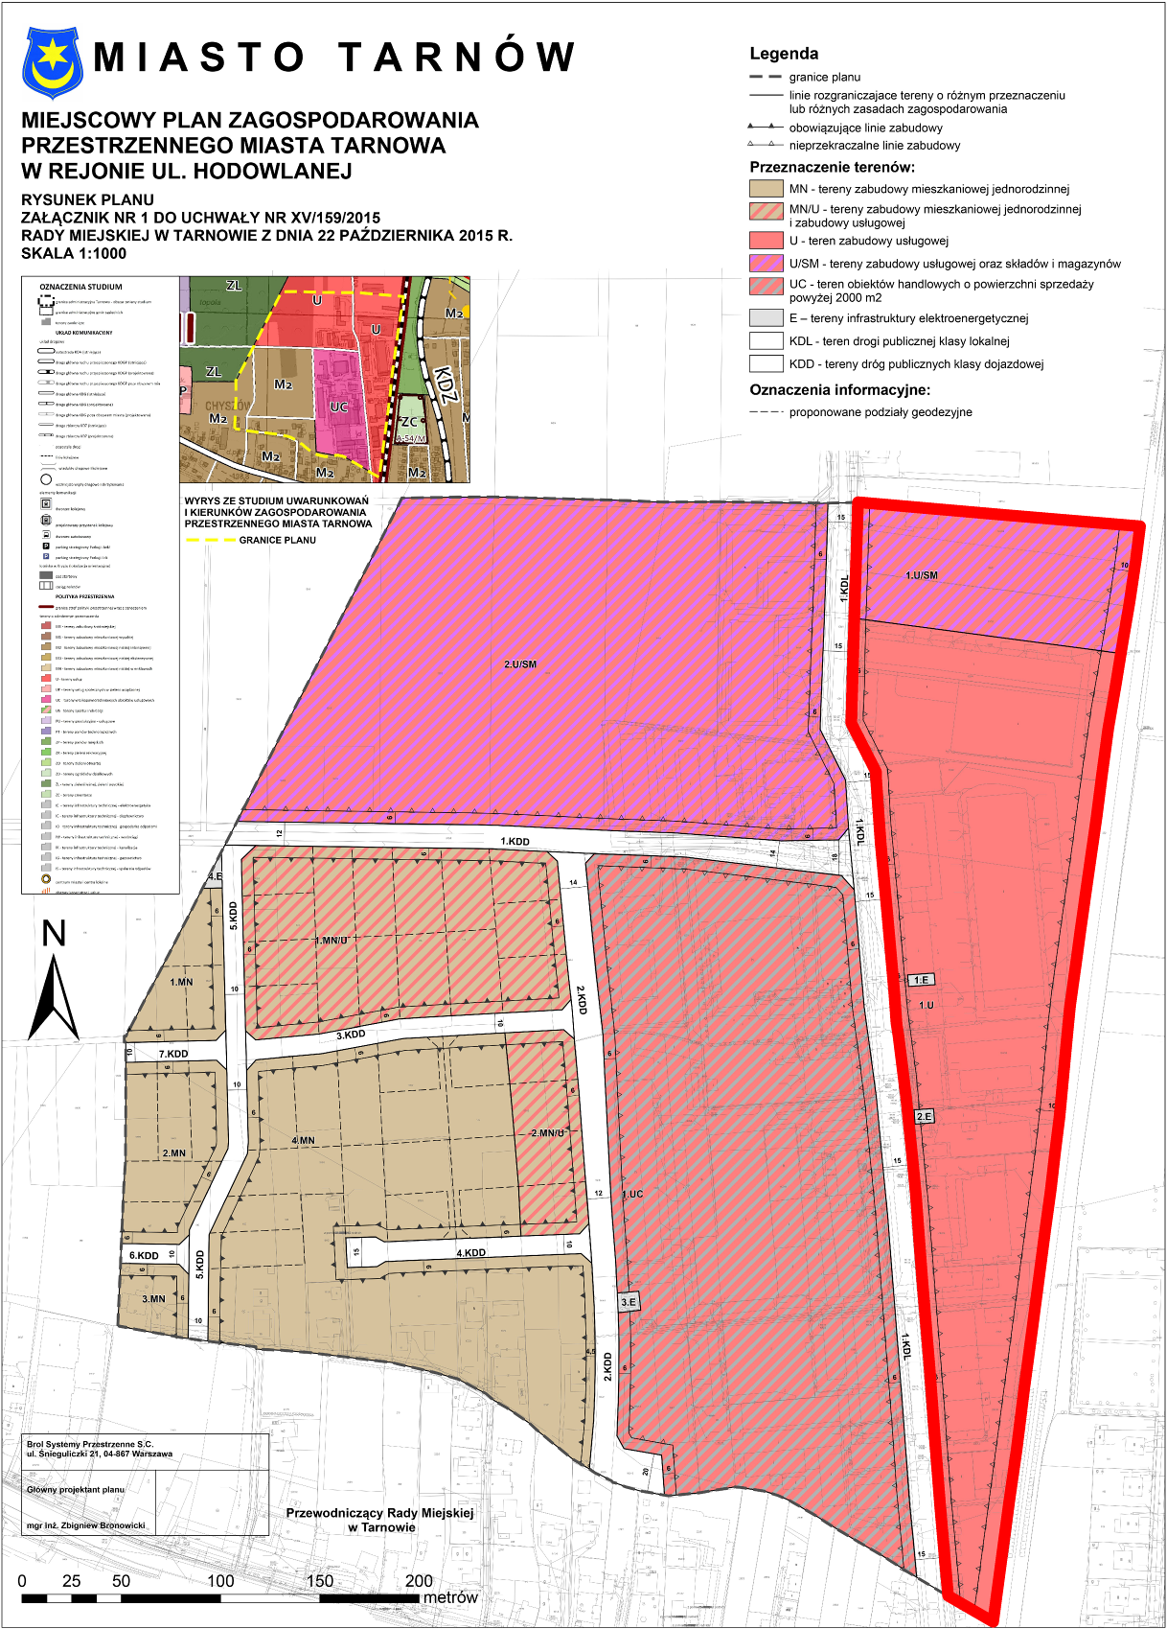
Ryc. 3. Obowiązujący mpzp miasta Tarnowa w rejonie ul. Hodowlanej z obrysem terenu objętego zmiana planu.
źródło: Urząd Miasta Tarnów

Istniejący stan zagospodarowania terenu powoduje, że jest on silnie przekształcony antropogenicznie. Cały teren zainwestowany jest zabudową usługowo-magazynową. Istniejąca zabudowa jest silnie przekształcona pod względem stanu technicznego budynków, warunków zagospodarowania działek budowlanych i formy architektonicznej zlokalizowanych obiektów budowlanych.

Budowa geologiczna i kopaliny
Analizowany teren znajduje się w obrębie Zapadliska Przedkarpackiego. Geneza
i rozwój tego obszaru są ściśle związane z procesami kształtowania się Karpat. Zapadlisko wypełnione jest kompleksem mioceńskich skał osadowych (iły, iłowce, łupki, mułowce
z soczewkami piasków i piaskowców) o znacznej miąższości. Praktycznie na całym obszarze osady te pokryte są utworami czwartorzędowymi o zmiennej miąższości, mającymi podstawowe znaczenie dla gromadzenia i przepływu użytkowych wód podziemnych. Wykazują one duże urozmaicenie, a ich występowanie i miąższość wiążą się głównie z działalnością glacjalną, rzeczną i eoliczną, ale zależą również od morfologii stropu utworów mioceńskich. Miąższość utworów miocenu w rejonie obszaru opracowania jest zróżnicowana, od 20-30 m do 40 m. Seria ta składa się z iłowców i mułowców, przedzielonych cienki wkładkami piaskowców i wchodzi w obręb piętra chodenickiego.
W obrębie południowej serii osadziły się sole wapniowe i magnezowe, a następnie sól kamienna. Miąższość serii solnej dochodzi do 150 m i wyklinowuje się ku północy.
W następnym piętrze stratygraficznym tzw. piętrze grabowieckim w obrębie iłów zwiększa się ilość wkładek piaszczystych i piaskowcowych. W sarmacie na prawie całym obszarze regionu tarnowskiego osadzają się iły krakowieckie.
Na zerodowanej powierzchni zapadliska zalegają utwory czwartorzędowe o różnej genezie i wykształceniu. Bezpośrednio na stropie iłów mioceńskich osadziły się piaski
i żwiry wodnolodowcowe zlodowacenia krakowskiego i środkowopolskiego. Najmłodszymi utworami zlodowacenia północnopolskiego są mady, mułki, piaski i żwiry rzeczne występujące w dolinie i Dunajca i Białej.

Złoża kopalin
W granicach projektu zmiany planu nie występują udokumentowane złoża surowców naturalnych.

Rzeźba terenu
Powierzchnia opracowania wraz z terenami przyległymi jest płaska. Rzędne terenu kształtują się na poziomie 196,5 m n.p.m. Ukształtowanie powierzchni w obszarze projektu zmiany planu wynika z położenia w całości w zasięgu jednostki geomorfologicznej – terasy nadzalewowej rzeki Białej Tarnowskiej.
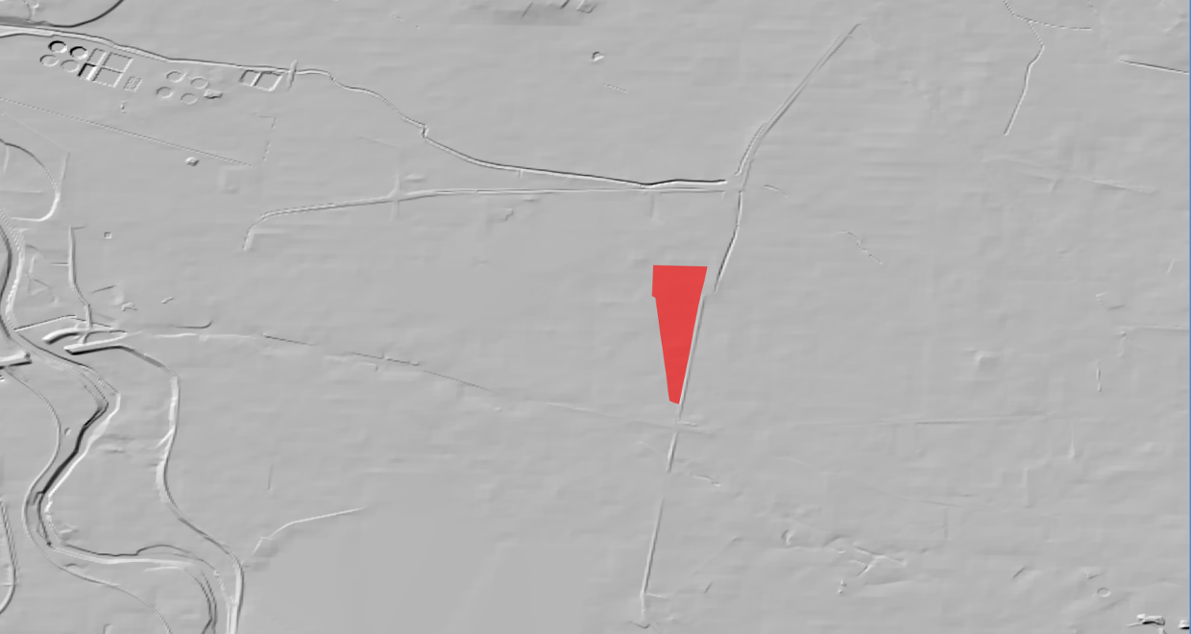
Ryc. 4. Rzeźba terenu w rejonie opracowania
źródło: opracowanie własne na podstawie danych z geoportal.gov.pl

Wody podziemne i powierzchniowe

Wody podziemne
Budowa geologiczna determinuje zróżnicowanie wodonośności struktur geologicznych i wydzielenie użytkowych poziomów wodonośnych: czwartorzędowego
i mioceńskiego (trzeciorzędowego). Poziom czwartorzędowy jest zasadniczym poziomem użytkowym. Warstwę wodonośną poziomu czwartorzędowego budują: piaski, żwiry
i pospółki o miąższości 5,0 – 15,0 m przykryte glinami pylastymi z dużą domieszką humusu (mady) o miąższości 2,5 – 4,4 m. Północna część terenu opracowania leży w obrębie wydzielonej na arkuszu mapy hydrogeologicznej Polski – arkusz Tarnów, jednostki hydrogeologicznej 1aQIV, związanej z utworami czwartorzędowymi doliny Dunajca,
w obrębie której wydajność potencjalną studni określono na <10m³/24h.
Pierwszy poziom wód gruntowych nie tworzy ciągłego zwierciadła i zalega
na głębokości 2-3m p.p.t. W dolinie Dunajca i Białej głębokość wód gruntowych uzależniona jest od poziomu wód w rzekach.
Analizowany teren położony jest w obrębie Jednolitej Części Wód Podziemnych
Nr 150. Ocena jakości wód podziemnych wykonana w 2015 r. w oparciu o pomiary
w Czchowie w ramach „starego” podziału JCWPd (JCWPd Nr 153), wykazała II klasę jakości a ocena jakości wód podziemnych przeznaczonych do spożycia wykazała, że wody te spełniają wymagania.
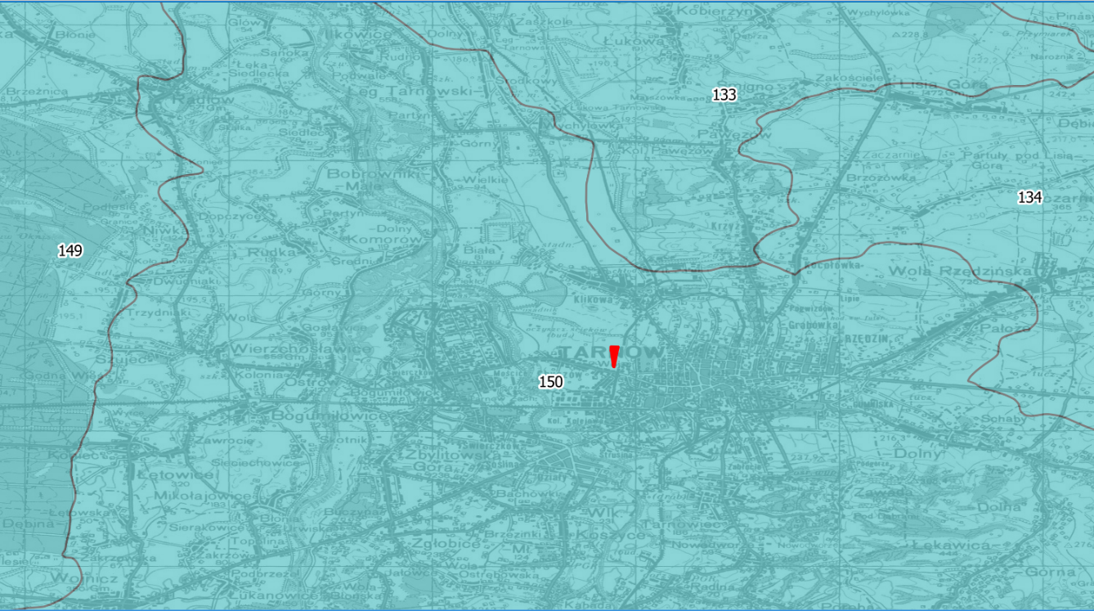
Ryc. 5. Położenie terenu opracowania względem JCWPd
źródło: Państwowy Instytut Geologiczny-Państwowy Instytut Badawczy: http://m.bazagis.pgi.gov.pl/cbdg
Teren opracowania leży poza zasięgiem Głównych Zbiorników Wód Podziemnych Polski południowo - wschodniej.
Teren opracowania położony jest w granicach aglomeracji wodnej Tarnów, ustanowionej Uchwałą Sejmiku Województwa Małopolskiego Nr XXIX/409/16 z dnia
28 października 2016r.
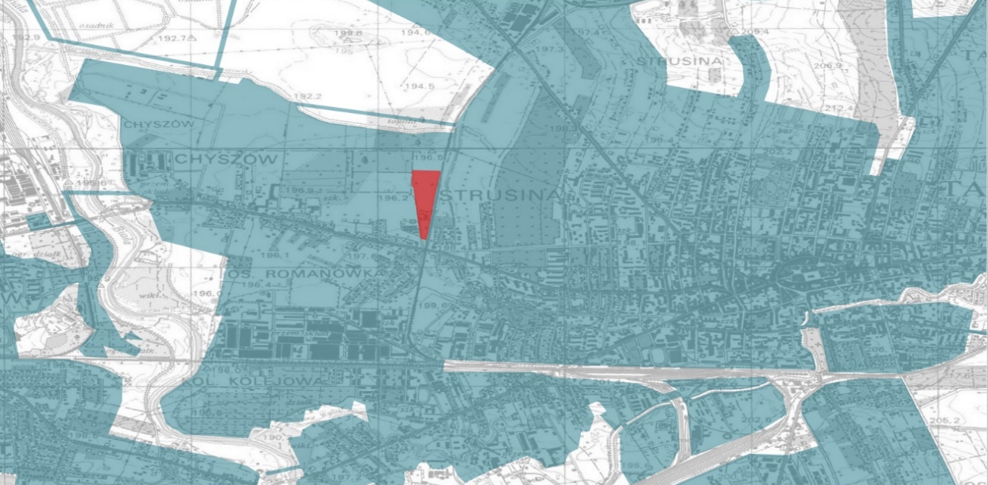
Ryc. 6. Położenie w stosunku do aglomeracji wodnej Tarnów
źródło: Opracowanie własne na podstawie Uchwały Sejmiku Województwa Małopolskiego Nr XXIX/409/16 z dnia 28 października 2016r.

Wody powierzchniowe
Rejon objęty analizą usytuowany jest w zlewni rzeki Biała, stanowiącej prawobrzeżny dopływ Dunajca. Rzeka Biała przepływa w odległości około 1,5 km w kierunku zachodnim od granicy zmiany mpzp.
Biała Tarnowska jest prawym, największym dopływem Dunajca, o długości 101 km. Źródła Białej znajdują się w Beskidzie Niskim na wysokości 900 m n.p.m. Jej zlewnia zbudowana jest głównie z utworów fliszowych – piaskowców i łupków. Na wysokości Tarnowa w dnie rzeki dominuje piasek, muł i glina. Rzeka Biała na odcinku w granicach Tarnowa jest częściowo obwałowana a jej dolina ma szerokość ok. 2 km. Zlewnia ma charakter przede wszystkim przemysłowy. Biała charakteryzuje się znaczną zmiennością przepływów i szybkim mętnieniem w przypadku wystąpienia opadów o charakterze nawalnym.
W ramach projektu ISOK (Informatyczny System Osłony Kraju) zostały opracowane mapy zagrożenia powodziowego, ale teren opracowania położony jest poza zasięgiem obszarów szczególnego zagrożenia powodzią.
Analizowany teren leży w obrębie zlewni Jednolitej Części Wód Powierzchniowych: PLRW 200014214899 „Biała od Rostówki do ujścia, typ JCWP – mała rzeka fliszowa (14), status – silnie zmieniona część wód, ocena stanu – zły, przy jednoczesnym niezagrożonym osiągnięciu celów środowiskowych. Zidentyfikowane istotne problemy gospodarki wodnej to: odprowadzanie nieoczyszczonych i niedostatecznie oczyszczonych ścieków komunalnych
i przemysłowych oraz wód chłodniczych, niedostateczna sanitacja obszarów wiejskich
i rekreacyjnych, zanieczyszczenia pochodzące ze źródeł rolniczych, zaśmiecenie koryt rzek
i potoków, zaburzenie ciągłości biologicznej rzek i potoków, zmiana naturalnych warunków hydromorfologicznych wód powierzchniowych poprzez zabudowę hydrotechniczną i regulację rzek i potoków, ochrona przed powodzią.

Warunki klimatyczne i jakość powietrza atmosferycznego
Klimat lokalny miasta Tarnowa charakteryzuje się przewagą dni z pogodą ciepłą (249,8 dni w roku). Średnia roczna temperatura powietrza wynosi w Tarnowie 8,2 °C, najcieplejszym miesiącem jest lipiec o średniej temperaturze 18,2 °C, a najzimniejszym luty o temperaturze –2,7°C. Czas zalegania pokrywy śnieżnej wynosi w Tarnowie 67 dni, a średnia roczna suma opadów atmosferycznych wynosiła w Tarnowie 705 mm (1900-1959) i 721 mm (1961-2000). Maksymalna miesięczna suma opadów przypada na lipiec (109 mm), natomiast minimalna na luty (33 mm). Opady letnie w Tarnowie stanowią 41% rocznej sumy opadów. W latach wilgotnych roczna suma opadów przekracza 1000 mm a w latach suchych wynosi poniżej 500 mm. Najczęściej w lipcu mają miejsce deszcze nawalne, powodujące nagłe wezbrania rzek.
W dniu 19 lipca 1997 roku, dobowy opad na stacji IMGW w Tarnowie wyniósł 54 mm/m²,
co stanowi wartość ponad 25 razy większą od średniej dobowej miesiąca lipca z wielolecia
(na 1 ha powierzchni spadło ponad 540 m³ wody).
W okolicach Tarnowa przeważają wiatry zachodnie i północno - zachodnie. Nasilenie wiatrów oraz procentowy udział poszczególnych kierunków wiatrów, wpływa decydująco
na temperaturę, wilgotność, zachmurzenie i na opady. Ilość przypadków wiatrów zmniejsza się od czerwca do jesieni osiągając minimum w październiku. Wzajemne stosunki średniej częstości obserwowanych wiatrów i cisz w okresie roku wyrażają przewagę wiatrów (64%) nad ciszami (36%).
Ocena jakości powietrza w województwie małopolskim w 2015 roku została wykonana według zasad określonych w art. 89 ustawy Prawo ochrony środowiska,
z uwzględnieniem wymogów dyrektywy 2008/50/WE i dyrektywy 2004/107/WE oraz decyzji wykonawczej Komisji Europejskiej 2011/850/UE z dnia 12 grudnia 2011 r.
Oceny jakości powietrza odnoszone są do jednostek terytorialnych, nazywanych strefami. Tarnów należy do strefy „miasto Tarnów”. Roczna ocena została wykonana
w oparciu o wyniki pomiarów przeprowadzonych w 2015 roku na stałych stacjach monitoringu.
W ocenie dokonywanej pod kątem spełnienia kryteriów określonych w celu ochrony zdrowia uwzględnia się następujące zanieczyszczenia: SO₂, NO₂, CO, C₆H₆, O₃, pyłu zawieszonego PM10, pyłu PM2,5 oraz ołowiu, arsenu, kadmu, niklu i benzo(a)pirenu w pyle PM10.
Strefy zalicza się do określonej klasy (A, B, C), w oparciu o ocenę poziomu wyżej wymienionych substancji w powietrzu. Określa się jedną klasę strefy ze względu na ochronę zdrowia.
Kryteria zaliczenia strefy do określonej klasy:
● Klasa strefy A – poziom stężeń zanieczyszczenia nie przekracza poziomu dopuszczalnego/docelowego
● Klasa strefy B – poziom stężeń zanieczyszczenia przekracza poziom dopuszczalny lecz nie przekracza poziomu dopuszczalnego powiększonego
o margines tolerancji
● Klasa strefy C – poziom stężeń zanieczyszczenia przekracza poziom dopuszczalny/docelowy
Poniższe tabele przedstawiają wynikowe klasy jakości powietrza w strefie miasto Tarnów w roku 2015 dla kryterium ochrony zdrowia.

Tab. 1. Klasyfikacja strefy miasto Tarnów w zakresie jakości powietrza
 | Klasa strefy dla poszczególnych zanieczyszczeń – ochrona zdrowia ludzi
zanieczyszczenia | SO₂, | NO₂ | CO | C₆H₆, | O₃ | PM10 | PM2,5 | Pb | As | Cd | Ni | BaP
klasa | A | A | A | A | A | C | A | A | A | A | A | C
źródło: Ocena jakości powietrza w woj. małopolskim w 2016 r. WIOŚ w Krakowie
Zgodnie z klasyfikacją dla kryterium ochrony zdrowia strefa miasto Tarnów otrzymała wynikową klasę C, ze względu na ponadnormatywne stężenia benzo(a)pirenu i pyłu zawieszonego PM10. Oznacza to, że poziomy stężeń 24-godzinnych pyłu zawieszonego PM10 przekraczają wartości dopuszczalne w ciągu roku częściej niż 35-razy, poziom stężenia średniorocznego pyłu zawieszonego PM10 przekracza poziom dopuszczalny oraz poziom stężenia średniorocznego benzo(a)pirenu przekracza poziom docelowy w roku kalendarzowym.

Gleby
W ekosystemach lądowych, zarówno naturalnych, jak i ukształtowanych przez człowieka, gleba jest ogniwem łączącym podłoże geologiczne i ożywioną część ekosystemu. Wiele podstawowych właściwości gleba dziedziczy od skały macierzystej
z której się wytworzyła, ale tempo i kierunek procesów glebotwórczych, a także ekologiczna i użytkowa wartość gleby zależą od wielu innych, równocześnie działających czynników środowiskowych: klimatu, stosunków wodnych, ukształtowania terenu, pokrywającej roślinności oraz działalności człowieka.
Dewastacja pokrywy glebowej na omawianym terenie, przyczyniła się do powstania warstwy o zniekształconym profilu i zmienionych właściwościach fizykochemicznych. Większość pokrywy glebowej została zlikwidowana, podczas prowadzonych prac budowlanych.
W ramach Państwowego Monitoringu Środowiska, IUNG prowadzi co 5 lat monitoring chemizmu gleb ornych. Ma on na celu śledzenie stanu właściwości fizycznych, fizykochemicznych i chemicznych gleb gruntów ornych oraz zanieczyszczenia pierwiastkami śladowymi, wielopierścieniowymi węglowodorami aromatycznymi i siarką siarczanową. Wyniki badań zawartości metali ciężkich w wybranych punktach pomiarowych województwa małopolskiego generalnie potwierdzają brak lub małe zanieczyszczenie gleb metalami ciężkimi. Na terenie miasta nie został zlokalizowany żaden punkt pomiarowo-kontrolny.

Zasoby przyrodnicze i różnorodność biologiczna
Przyrodnicze komponenty środowiska abiotycznego (biotop) i ich zróżnicowanie przestrzenne, decydują o naturalnej szacie roślinnej i faunie, które tworzą biocenozy zróżnicowane gatunkowo, a tym samym odzwierciedlają bioróżnorodność gatunkową i ekosystemową. Różnorodność biologiczna w krajobrazie jest zjawiskiem bardzo złożonym, gdyż obejmuje zarówno różnorodność genetyczną, gatunkową jak i różnorodność ekosystemów.
Pod względem podziału przyrodniczo-leśnego, Tarnów należy do Krainy Małopolskiej, Dzielnicy Płaskowyżu Niepołomicko-Kolbuszowskiego.
Według geobotanicznego podziału Matuszkiewicza (1995), obszar opracowania leży w:
Prowincji: Bałtyckiej
Podprowincji: Środkowoeuropejskiej Właściwej
Dziale: Wyżyn Południowopolskich
Krainie: Kotliny Sandomierskie
Okręgu: Niepołomicko-Tarnowski
Podokręgu: Dolina Dolnego Dunajca
Potencjalna roślinność naturalna to głównie: grąd subkontynentalny, odmiana małopolska, forma wyżynna, seria żyzna i uboga (Tilio-Carpinetum).
Obszar opracowania ze względu na położenie na terenach silnie zurbanizowanych nie należy do bogatych pod względem przyrodniczym. Naturalne zbiorowiska roślinne nie występują, a niewielkie tereny biologicznie czynne mają charakter wtórny.
Świat zwierzęcy w obszarze projektu zmiany planu jest reprezentowany jedynie przez drobne ssaki, owady i ptaki.

Walory krajobrazowe i kulturowe
Ustawa z dnia 24 kwietnia 2015 r. o zmianie niektórych ustaw w związku
ze wzmocnieniem narzędzi ochrony krajobrazu, wprowadziła do definicję krajobrazu jako postrzeganej przez ludzi przestrzeni, zawierającej elementy przyrodnicze lub wytwory cywilizacji, ukształtowanej w wyniku działania czynników naturalnych lub działalności człowieka. Zmieniona powyższą ustawą, ustawa o ochronie przyrody określa także pojęcie walorów krajobrazowych jako wartości przyrodnicze, kulturowe, historyczne, estetyczno-widokowe obszaru oraz związane z nimi rzeźbę terenu, twory i składniki przyrody oraz elementy cywilizacyjne, ukształtowane przez siły przyrody lub działalność człowieka.
Walory krajobrazowe obszaru opracowania należy uznać za niskie. Istniejący stan zagospodarowania wskazuje jednoznacznie, że należy zaliczyć go do obszarów silnie przekształconych antropogenicznie. Teren w całości jest zagospodarowany, dominuje funkcja usługowa oraz magazynowa.
W obrębie obszaru opracowania nie występują obiekty wpisane do rejestru, ewidencji zabytków, a także żadne ze zidentyfikowanych stanowisk archeologicznych.

Hałas, wibracje oraz promieniowanie elektromagnetyczne
Działalność człowieka powoduje istotne zmiany w tzw. klimacie akustycznym.
Jako hałas według przepisów rozumiemy każdy dźwięk, który w danych warunkach jest określany jako szkodliwy, uciążliwy lub przeszkadzający, niezależnie od jego parametrów fizycznych. Podstawą prawną działań w zakresie ochrony środowiska przed hałasem stanowi ustawa z dnia 27 kwietnia 2001 r. prawo ochrony środowiska, art. 112 stwierdza: „ochrona przed hałasem polega na zapewnieniu jak najlepszego stanu akustycznego środowiska, w szczególności poprzez: utrzymanie poziomu hałasu poniżej dopuszczalnego lub co najmniej na tym poziomie, zmniejszenie poziomu hałasu co najmniej do dopuszczalnego, gdy nie jest on dotrzymany, zapobieganiu ich powstawaniu lub przenikaniu do środowiska”.
Należy pamiętać, iż prawo ochrony środowiska traktuje hałas jako jedno
z zanieczyszczeń środowiska i w związku z tym, poddaje go takim samym zasadom
i obowiązkom jak w przypadku innych zanieczyszczeń. Bardzo często problem hałasu jest bagatelizowany, a jednocześnie badania naukowe wykazują, że dla przeciętnego człowieka hałas jest kilkakrotnie bardziej dokuczliwy niż np. zanieczyszczenie powietrza.
Antropogeniczne źródła hałasu na terenie opracowania związane są głównie
z obsługą komunikacyjną terenu oraz działalnością usługową i magazynową.
W sąsiedztwie obszaru opracowania, w kierunku wschodnim, znajduje się zabudowa mieszkaniowa. Zarówno istniejące instalacje jak i nowo realizowane, muszą zapewniać dotrzymanie poziomów hałasu na terenach chronionych akustycznie. Dopuszczalne poziomy hałasu związane z określonym obszarem zagospodarowania zostały wyznaczone przez Rozporządzenie Ministra Środowiska z dnia 14 czerwca 2007 r. w sprawie dopuszczalnych poziomów hałasu w środowisku. Zgodnie z rozporządzeniem, dla terenów zabudowy mieszkaniowej jednorodzinnej, dopuszczalny poziom hałasu powodowany ruchem drogowym, wynosi: w porze dnia 61 dB, w porze nocy 56 dB. Wskaźniki LAeq,D
i LAeq,N, dla których podano wartości dopuszczalne mają zastosowanie do ustalania
i kontroli warunków korzystania ze środowiska, w odniesieniu do jednej doby.
Dopuszczalne wartości parametrów fizycznych pól elektromagnetycznych zostały określone w rozporządzeniu Ministra Środowiska z dnia 30 października 2003 r. w sprawie dopuszczalnych poziomów pól elektromagnetycznych w środowisku oraz sposobów sprawdzania dotrzymania tych poziomów. Zgodnie z zapisami zawartymi w tym rozporządzeniu dopuszczalne w środowisko poziomy pola elektromagnetycznego
o częstotliwości 50 Hz dla miejsc dostępnych dla ludzi, wynoszą dla składowej elektrycznej 10kV/m, dla składowej magnetycznej 60A/m. Przepisy stanowią ponadto, że na terenach przeznaczonych pod zabudowę mieszkaniową natężenie pola elektrycznego nie może przekraczać wartości 1kV/m, a natężenie pola magnetycznego wartości 60A/m.
Badania poziomów pól elektroenergetycznych prowadzi Wojewódzki Inspektorat Ochrony Środowiska w Krakowie. Wg danych za 2015 rok na terenie województwa małopolskiego nie stwierdzono przekroczenia dopuszczalnych poziomów promieniowania elektromagnetycznego.

Zasoby środowiska chronione na podstawie przepisów szczególnych
Ochrona przyrody
Ochrona przyrody, w rozumieniu ustawy, polega na zachowaniu, zrównoważonym użytkowaniu oraz odnawianiu zasobów, tworów i składników przyrody: dziko występujących roślin, zwierząt i grzybów objętych ochroną gatunkową, zwierząt prowadzących wędrowny tryb życia, siedlisk przyrodniczych, siedlisk zagrożonych wyginięciem, rzadkich i chronionych gatunków roślin, zwierząt i grzybów, tworów przyrody żywej i nieożywionej oraz kopalnych szczątków roślin i zwierząt, krajobrazu, zieleni w miastach i wsiach oraz zadrzewień.
Celem ochrony przyrody jest: utrzymanie procesów ekologicznych i stabilności ekosystemów, zachowanie różnorodności biologicznej, zachowanie dziedzictwa geologicznego i paleontologicznego, zapewnienie ciągłości istnienia gatunków roślin, zwierząt i grzybów, wraz z ich siedliskami, przez ich utrzymanie lub przywracanie do właściwego stanu ochrony siedlisk przyrodniczych, a także pozostałych zasobów, tworów i składników przyrody oraz kształtowanie właściwych postaw człowieka wobec przyrody przez edukację, informowanie i promocję w dziedzinie ochrony przyrody.
Analizowany teren nie leży w obrębie obszarów chronionych na podstawie ustawy
z dnia 16 kwietnia 2004 o ochronie przyrody. W obrębie obszaru spotkać jednak można gatunki zwierząt objęte ochroną (awifauna). Występowanie chronionych gatunków zwierząt, a także siedlisk takich gatunków, nawet jeśli nie są formalnie objęte powierzchniowymi formami ochrony przyrody, powinno być uwzględnione podczas zagospodarowywania terenu, zgodnie z obowiązującymi przepisami prawa.
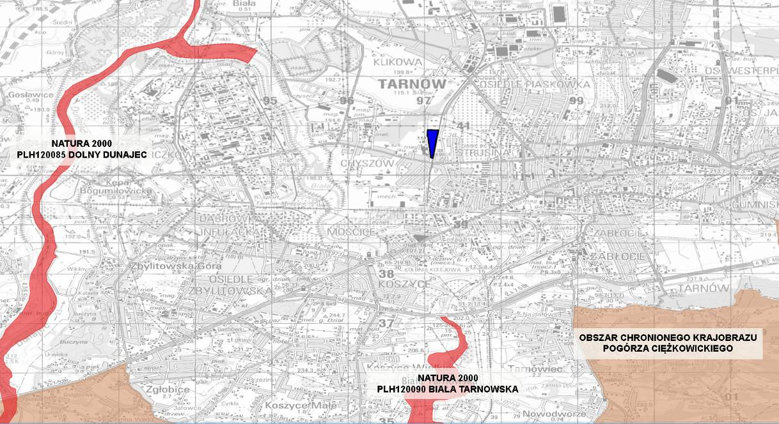
Ryc. 7. Położenie obszaru opracowania w stosunku do najbliższych obszarów chronionych
źródło: www.gdos.gov.pl

Korytarze ekologiczne
Rozwój cywilizacyjny wiąże się z zajmowaniem nowych terenów, niezbędnych do rozbudowy sieci osadniczej, wzrostem gęstości sieci infrastruktury powierzchniowej
i liniowej oraz presją innych form oddziaływania człowieka na środowisko. Efektem tych procesów jest fragmentacja krajobrazu, polegająca na ciągłym dzieleniu płatów przyrodniczych barierami ekologicznymi na coraz to mniejsze części. Zanik i izolacja obszarów siedliskowych, powoduje ograniczenie dyspersji, migracji i swobodnej wymiany genów wielu gatunków, co stanowi poważne zagrożenie dla bioróżnorodności. Odpowiedzią na proces fragmentacji siedlisk jest koncepcja ochrony korytarzy ekologicznych. Podstawowym zadaniem korytarzy jest zapewnienie ciągłości tras umożliwiających przemieszczanie się organizmów pomiędzy płatami siedlisk.
W Polsce opracowane zostały jak dotąd trzy sieci ekologiczne o charakterze ogólnokrajowym: (1) koncepcja korytarzy ekologicznych ECONET Polska, (2) koncepcja korytarzy ekologicznych zapewniających spójność sieci Natura 2000 oraz (3) projekt korytarzy ekologicznych łączących europejską sieć Natura 2000 w Polsce (Jędrzejewski
i in. 2005).
Obszar opracowania położony jest poza projektowanymi korytarzami ekologicznymi.
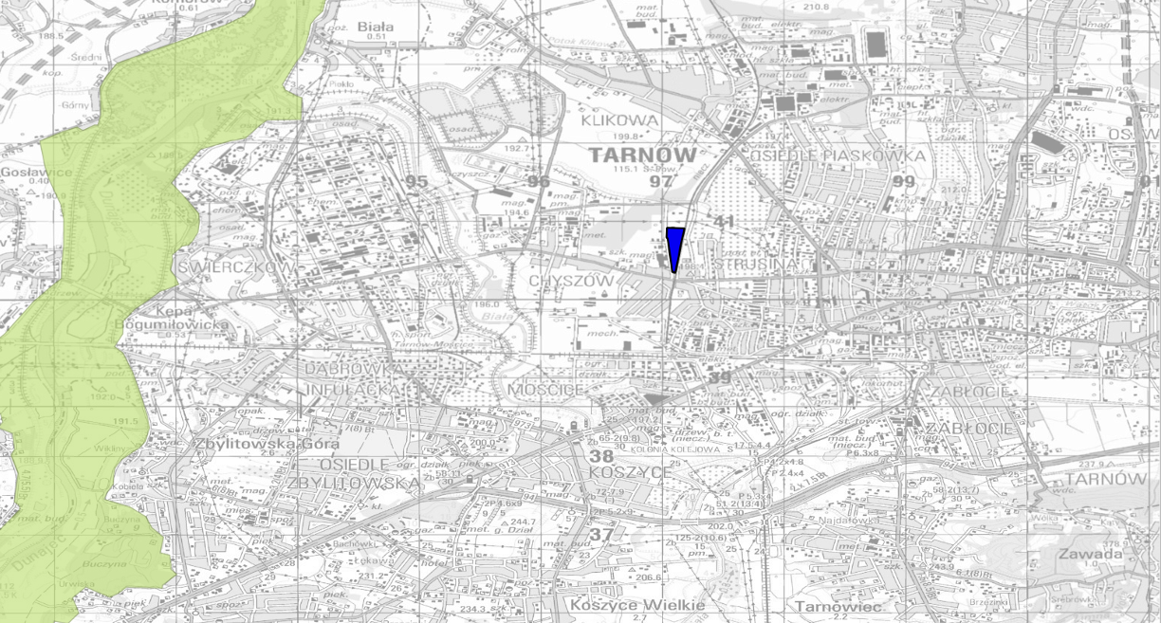
Ryc. 8. Położenie obszaru opracowania w stosunku do sieci proponowanych korytarzy ekologicznych
źródło: www.gdos.gov.pl

Informacje o zawartości, głównych celach zmiany mpzp oraz jego powiązaniach z innymi dokumentami

Zakres terytorialny projektu zmiany mpzp
Granice obszaru objętego procedurą sporządzania zmiany mpzp, określono na załączniku graficznym do uchwały nr XXXIX/382/2017 Rady Miejskiej w Tarnowie z dnia
27 kwietnia 2017 r. w sprawie: przystąpienia do sporządzenia zmiany miejscowego planu zagospodarowania przestrzennego miasta Tarnowa w rejonie ul. Hodowlanej.
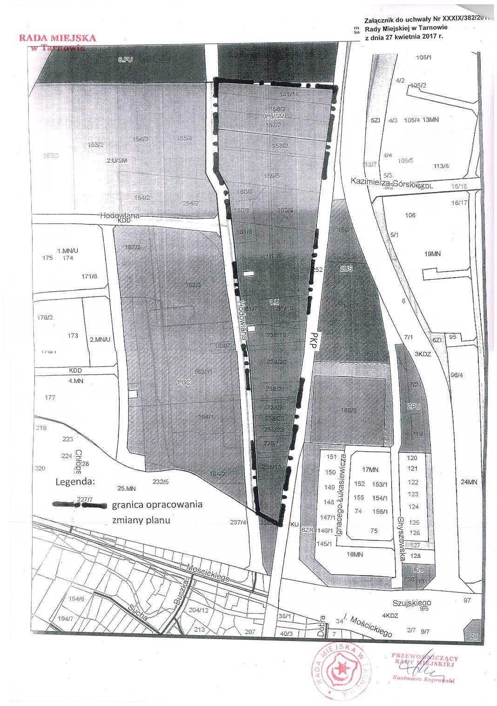
Ryc. 9. Zakres obszaru objętego sporządzeniem zmiany mpzp
źródło: UM Tarnów

Ogólna charakterystyka ustaleń zawartych w projekcie zmiany mpzp
Cel zmiany mpzp został wskazany w uchwale Nr XXXIX/382/2017 Rady Miejskiej
w Tarnowie z dnia 27 kwietnia 2017 r. w sprawie: przystąpienia do sporządzenia zmiany miejscowego planu zagospodarowania przestrzennego miasta Tarnowa w rejonie
ul. Hodowlanej i dotyczy korekty ustaleń w zakresie zasad zagospodarowania.
Przedmiotem zmiany jest likwidacja linii zabudowy od strony terenów kolejowych (linia kolejowa relacji Tarnów-Szczucin), w terenach oznaczonych symbolami 1.U/SM i 1.U, stanowiącej ograniczenie dla realizacji inwestycji na części działek budowlanych.
Za zmianą planu przemawia fakt, że w miejscowym planie zagospodarowania przestrzennego obejmującego tereny sąsiednie (uchwała Nr XV/159/2015 z dnia 22 października 2015 r.) nie wprowadzono ograniczeń w zakresie lokalizacji obiektów od strony terenu kolejowego i nie ustalono linii zabudowy od torów kolejowych, zasadnym jest zatem doprowadzenie do spójności ustaleń obu planów w tym zakresie. Zmiana ustaleń planu pozostaje bez negatywnego wpływu na ład przestrzenny i walory estetyczne obszaru zurbanizowanego.
Dla ochrony wartości przyrodniczych projekt utrzymuje następujące istotne zasady ochrony środowiska na terenie objętym zmianą mpzp:
1) w celu ograniczenia emisji zanieczyszczeń do atmosfery:
a) nakaz zastosowania w indywidualnych lub lokalnych źródłach ciepła rozwiązań technicznych umożliwiających zachowanie dopuszczalnych poziomów emisji zanieczyszczeń do atmosfery,
b) nakaz stosowania w prowadzonej działalności usługowej i produkcyjnej technologii zapewniających ograniczenie wielkości substancji odprowadzanych do powietrza do poziomów dopuszczalnych oraz eliminujących powstawanie uciążliwego oddziaływania odorami na tereny sąsiednie;
2) w celu ochrony gleb, wód powierzchniowych i podziemnych:
a) nakaz ujęcia i oczyszczenia ścieków (w tym wód opadowych i roztopowych
z powierzchni zagrożonych zanieczyszczeniem) do dopuszczalnych norm,
b) nakaz utwardzenia lub uszczelnienia powierzchni zagrożonych zanieczyszczeniem, w tym zagrożonych zanieczyszczeniem substancjami szczególnie szkodliwymi dla środowiska wodnego, w sposób uniemożliwiający przedostawanie tych zanieczyszczeń do wód i do ziemi;
3) obowiązującą zasadę, że uciążliwość oddziaływania przedsięwzięć lokalizowanych
w terenach nie może powodować obciążenia środowiska powyżej dopuszczalnych norm, poza granicami terenu realizacji inwestycji, do której inwestor posiada tytuł prawny;
4) nie dotyczy
5) w obszarze planu brak jest form przyrody i krajobrazu podlegających ochronie.
Zakres zmian w załączniku graficznym, przedstawiono na poniższych rysunkach:
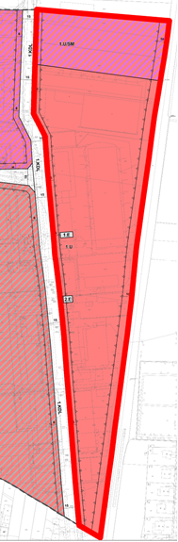 | 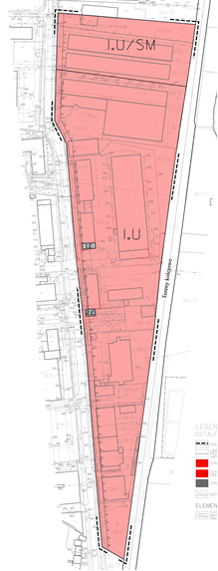
Fragment załącznika graficznego do uchwały Nr XV/159/2015 Rady Miejskiej w Tarnowie z dnia 22 października 2015 r. | Fragment załącznika graficznego do analizowanego projektu zmiany mpzp, opracowanego na podstawie uchwały XXXIX/382/2017 Rady Miejskiej w Tarnowie z dnia 27 kwietnia 2017 r. w sprawie: przystąpienia do sporządzenia zmiany miejscowego planu zagospodarowania przestrzennego miasta Tarnowa w rejonie ul. Hodowlanej.

Powiązania projektu zmiany mpzp z innymi dokumentami
W analizowanej zmianie mpzp uwzględniono uwarunkowania wynikające
z powiązań projektowanego dokumentu z:
- Opracowaniem ekofizjograficznym podstawowym Gminy Miasta Tarnów
W Opracowaniu ekofizjograficznym podstawowym Gminy Miasta Tarnowa teren objęty projektem zmiany planu nie został objęty żadnymi wskazaniami, które chroniłyby system przyrodniczy. Nie występują na nim obszary cenne przyrodniczo, dlatego rozwój funkcji usługowej, magazynowej i składowej jest tam możliwy.
Analizując powyższe stwierdza się, że opracowany projekt zmiany plan respektuje zalecenia i wnioski wynikające z Opracowania ekofizjograficznego.
- Studium Uwarunkowań i Kierunków Zagospodarowania Przestrzennego Gminy Miasta Tarnowa
Zgodnie z aktualną polityką przestrzenną, wyrażoną w zmianie studium uwarunkowań i kierunków zagospodarowania przestrzennego Gminy Miasta Tarnowa (Uchwała
Nr LVII/705/2014 Rady Miejskiej w Tarnowie z dnia 25 września 2014 roku) obszar opracowania znajduje się na terenach oznaczonych symbolem U – tereny usług. Plan miejscowy kontynuuje politykę przestrzenną wyrażoną w studium. Mając na względzie powyższe, zgodnie z ustawą z dnia 27 z marca 2003 r. o planowaniu i zagospodarowaniu przestrzennym, stwierdza się, że przewidywane rozwiązania nie naruszają ustaleń obowiązującego studium.

Stan środowiska na obszarach objętych przewidywanym znaczącym oddziaływaniem
Nie przewiduje się znaczącego negatywnego oddziaływania skutków realizacji analizowanego projektu zmiany mpzp na środowisko.
Stan środowiska na obszarze projektu zmiany mpzp opisany został w rozdziale 3 niniejszej prognozy.

Potencjalne zmiany stanu środowiska przy braku realizacji zmiany mpzp
Zmiany jakie planuje się wprowadzić w obrębie obszaru opracowania, wynikają
z zamierzeń inwestycyjnych przedsiębiorstw względem tego terenu. Wymaga
to systemowych przekształceń istniejącej struktury przestrzennej, miedzy innymi poprzez zlikwidowanie linii zabudowy od strony linii kolejowej, co umożliwi powiększenie terenu pod funkcję usługową, magazynową i składową.
W przypadku nieuchwalenia przedmiotowego projektu planu, na obszarze obowiązywać będą dotychczasowe ustalenia planistyczne i utrzymany byłyby dotychczasowy stan zagospodarowania.

Istniejące problemy ochrony środowiska, istotne z punktu widzenia realizacji projektowanego dokumentu
W obrębie analizowanych terenów nie występują istotne problemy ochrony środowiska, w tym także dotyczące obszarów podlegających ochronie na podstawie ustawy z dnia 16 kwietnia 2004 r. o ochronie przyrody.

Cele ochrony środowiska ustanowione na szczeblu międzynarodowym, wspólnotowym i krajowym, istotne z punktu widzenia analizowanego projektu zmiany mpzp
Przy formułowaniu ustaleń analizowanego projektu zmiany mpzp miały zastosowanie cele ochrony środowiska, ustanowione na szczeblu międzynarodowym, wspólnotowym
i krajowym istotne z punktu widzenia projektowanego dokumentu.
Cele ochrony środowiska na szczeblu międzynarodowym:
Strategiczne dokumenty krajowe uwzględniają międzynarodowe konwencje i umowy ratyfikowane przez Polskę takie jak m.in.:
- Konwencja o różnorodności biologicznej, sporządzona w Rio de Janeiro dnia 09.05.1992 r. wraz z Protokołem Kartageńskim o bezpieczeństwie biologicznym do Konwencji o różnorodności biologicznej.
- Konwencja o ochronie dzikiej fauny i flory europejskiej oraz ich siedlisk naturalnych, sporządzona w Bernie dnia 19 września 1996 r.
- Konwencja o ochronie wędrownych gatunków dzikich zwierząt, sporządzona
w Bonn dnia 23 czerwca 1979 r.
- Porozumienie o ochronie nietoperzy w Europie, podpisane w Londynie dnia
4 grudnia 1991 r.
- Ramowa Konwencja Narodów Zjednoczonych w sprawie zmian klimatu, sporządzona
w Nowym Jorku dnia 9 maja 1992 r. wraz z Protokołem z Kioto do Ramowej Konwencji ONZ w sprawie zmian klimatu z 11 grudnia 1997 roku oraz Porozumienia paryskiego, przyjętego w Paryżu w dniu 12 grudnia 2015 r.
- Konwencja o ocenach oddziaływania na środowisko w kontekście transgranicznym, sporządzona w Espoo dnia 25 lutego 1991 r.
- Konwencja o dostępie do informacji, udziale społeczeństwa w podejmowaniu decyzji oraz dostępie do sprawiedliwości w sprawach dotyczących środowiska sporządzona
w Aarhus dnia 25 czerwca 1998 r.
- Konwencja w sprawie trwałych zanieczyszczeń organicznych (Konwencja Sztokholmska).

Cele ochrony środowiska na szczeblu wspólnotowym:
Cele polityki UE w dziedzinie środowiska naturalnego zostały określone w art. 191 ust 1 Traktatu o funkcjonowaniu Unii Europejskiej (TFUE) w sposób następujący:
- zachowanie, ochrony i poprawy jakości środowiska naturalnego,
- ochrona zdrowia człowieka,
- ostrożne i racjonalne wykorzystanie zasobów naturalnych,
- promowanie na płaszczyźnie międzynarodowej środków zmierzających
do rozwiązywania regionalnych lub światowych problemów środowiska naturalnego,
w szczególności zwalczania zmian klimatu.
Podstawowym dokumentem określającym cele ochrony środowiska na szczeblu Unii Europejskiej jest 7 Wspólnotowy Program Działań w Zakresie Środowiska Naturalnego. Stanowi on środowiskowy wymiar wspólnotowej strategii zrównoważonego rozwoju
i wytycza 9 celów priorytetowych do osiągnięcia do 2020 r.
- ochrona, zachowanie i poprawa kapitału naturalnego Unii,
- przekształcenie Unii w zasobooszczędną, zieloną i konkurencyjną gospodarkę niskoemisyjną,
- ochrona obywateli Unii przed związanymi ze środowiskiem problemami i zagrożeniami dla ich zdrowia i dobrostanu,
- maksymalizacja korzyści płynących z prawodawstwa Unii w zakresie środowiska
poprzez lepsze wdrażanie tego prawodawstwa,
- doskonalenie wiedzy i bazy dowodowej unijnej polityki w zakresie środowiska,
- zabezpieczenie inwestycji na rzecz polityki w zakresie środowiska i klimatu oraz uwzględnienie kosztów ekologicznych wszelkich rodzajów działalności społecznej,
- lepsze uwzględnianie problematyki środowiska i większa spójność polityki,
- wspieranie zrównoważonego charakteru miast w Unii,
- zwiększenie efektywności Unii w podejmowaniu międzynarodowych wyzwań związanych ze środowiskiem i klimatem.

Cele ochrony środowiska na szczeblu krajowym:
Zgodnie z Konstytucją, Rzeczpospolita Polska zapewnia ochronę środowiska, kierując się zasadą zrównoważonego rozwoju (art. 5) a ochrona środowiska jest obowiązkiem m. in. władz publicznych, które poprzez swą politykę powinny zapewnić bezpieczeństwo ekologiczne współczesnemu i przyszłym pokoleniom (art. 74).

Przewidywane znaczące oddziaływania na środowisko będące skutkiem realizacji ustaleń projektu zmiany mpzp
Każda działalność człowieka, niesie za sobą nieuchronne zmiany w środowisku. Analizowany projekt dokumentu przewiduje zmianę w zakresie likwidacji linii zabudowy od strony linii kolejowej relacji Tarnów-Szczucin, w terenach oznaczonych symbolami 1.U/SM i 1.U, stanowiącej ograniczenie dla realizacji inwestycji na części działek budowlanych.
Jedynie w tym zakresie, w jakim analizowany dokument wprowadza zmiany do obowiązującego mpzp, należy dokonać oceny ich oddziaływania na elementy środowiska
i środowisko jako całość. Powoduje to oczywiste trudności w oszacowaniu oddziaływań, wynikających z różnic pomiędzy zagospodarowaniem terenu dopuszczonym w ramach obecnie obowiązującego mpzp a zagospodarowaniem terenu, dopuszczanego procedowaną zmianą mpzp, szczególnie w świetle faktu, iż na etapie procedury oceny oddziaływania na środowisko dla projektu dokumentu brak jest najczęściej dokładnej charakterystyki przedsięwzięcia, które miałoby zostać zrealizowane.

Powierzchnia ziemi i gleby
Zmiana rzeźby terenu uwarunkowana jest procesami naturalnymi i oddziaływaniami antropogenicznymi. Przemiany związane z działalnością człowieka, wiążą się ściśle
z rozwojem osadnictwa, rolnictwa, komunikacji i działalności produkcyjnej, usługowej czy związanej z infrastrukturą techniczną.
Wykonywanie prac ziemnych przy realizacji nowych obiektów lub rozbudowy istniejących, może powodować lokalne zmiany w ukształtowaniu powierzchni terenu. Wskutek powstawania fundamentów może dojść do zaburzenia profilu glebowego oraz jego zanieczyszczenia materiałami budowlanymi. Warstwy wierzchnie pokrywy glebowej będą usuwane, przemieszczane bądź mieszane z innymi materiałami, np. gruzem.
Realizacja ustaleń planu może spowodować wzrost ilości odpadów. W okresie realizacji inwestycji (modernizacji) będą to odpady z budowy, remontów i demontażu obiektów, a w trakcie funkcjonowania inwestycji będą to odpady związane z pracami konserwatorskimi tych obiektów oraz odpady zależne od charakteru prowadzonej działalności usługowej, magazynowej, składowej.

Jakość powietrza atmosferycznego i warunki klimatyczne
W wyniku realizacji ustaleń określonych w projekcie zmiany planu, przewiduje się niewielki wzrost emisji zanieczyszczeń.
Oddziaływanie skutków realizacji projektu zmiany mpzp na powietrze atmosferyczne, w perspektywie krótko- i średnioterminowej wiązało się będzie z pracą maszyn budowlanych oraz transportem materiałów na place budowy. Będzie to jednak oddziaływanie chwilowe, trwające tylko przez okres realizacji inwestycji.
W perspektywie długoterminowej, główne negatywne oddziaływania związane będą ze wzrostem emisji z instalacji ogrzewania budynków oraz emisji ze środków transportu. Skala i rodzaj oddziaływania zależne będą od rodzaju zastosowanych rozwiązań technicznych.
Projekt dokumentu utrzymuje zapisy z obowiązującego planu, których celem jest ograniczenie negatywnego wpływu działalności przewidzianych w terenach inwestycyjnych:
ustala się:
a) nakaz zastosowania w indywidualnych lub lokalnych źródłach ciepła rozwiązań technicznych umożliwiających zachowanie dopuszczalnych poziomów emisji zanieczyszczeń do atmosfery,
b) nakaz stosowania w prowadzonej działalności usługowej i produkcyjnej technologii zapewniających ograniczenie wielkości substancji odprowadzanych do powietrza do poziomów dopuszczalnych oraz eliminujących powstawanie uciążliwego oddziaływania odorami na tereny sąsiednie;
Wpływ projektu zmiany planu na warunki klimatyczne może się przejawiać poprzez emisję zanieczyszczeń, emisję ciepła traconego w procesach technologicznych
i ogrzewania budynków, zakłócenie naturalnej równowagi cieplno – wilgotnościowej
i radiacyjnej na skutek zwiększonego udziału sztucznego podłoża i tym samym wpływem na klimat w postaci skumulowanej z innymi terenami w skali globalnej.
Wprowadzenie w życie ustaleń zawartych w projekcie, generalnie nie będzie miało istotnego znaczenia dla warunków klimatycznych terenu objętego projektem zmiany
i obszarów sąsiednich.

Wody podziemne i powierzchniowe
Wody powierzchniowe oraz podziemne są elementem środowiska narażonym
na zanieczyszczenia. Wielkość zanieczyszczenia tych wód zależna jest m.in. od działalności gospodarczej, stopnia zurbanizowania, gospodarki ściekowej, działalności rolniczej głównie chemizacji, a także od ukształtowania i pokryw geologicznych.
Na etapie prowadzenia robót budowlanych, związanych z realizacją obiektów
i infrastruktury technicznej wody podziemne mogą być narażone na zanieczyszczenia substancjami ropopochodnymi wyciekającymi z pojazdów obsługujących budowę, zwłaszcza przy prowadzeniu różnego rodzaju wykopów i prac. Zagrożenie to ma charakter lokalny i czasowy. Tego typu sytuacje można zminimalizować, zachowując odpowiednie środki ostrożności m.in. wykorzystując sprawny sprzęt budowlany oraz zapewniając postój sprzętu na wydzielonych miejscach utwardzonych.
Czynnikiem wpływającym na kształtowanie ilości i jakości wód podziemnych jest realizacja obiektów, placów, dróg zakładowych, parkingów itp. na terenach dotychczas niezainwestowanych. Powstanie nowej zabudowy oraz pokrycie części terenu antropogenicznymi, nieprzepuszczalnymi materiałami (dachy budynków, place, itp.) może spowodować miejscową zmianę warunków infiltracji wód do warstw wodonośnych. Woda opadowa będzie spływać bezpośrednio do rowów i jednocześnie jej odprowadzenie będzie następowało w krótszym czasie. Może to w pewnym stopniu wpłynąć na lokalne zmniejszenie dostawy wody do zasobów wody gruntowej, obniżenie zwierciadła wody gruntowej oraz zmniejszenie parowania powierzchniowego. Zjawisko to ma istotne znaczenie w przypadku terenów zabudowy usługowej, składów i magazynów, gdzie powierzchnia pokryta nawierzchniami nieprzepuszczalnymi stanowi bardzo wysoki procent powierzchni działki.
Rozbudowa inwestycji w obszarze planu spowoduje wzrost ilości ścieków. Projekt zmiany planu utrzymuje zapisy z obowiązującego planu w zakresie ochrony gleb, wód powierzchniowych i podziemnych:
a) nakaz ujęcia i oczyszczenia ścieków (w tym wód opadowych i roztopowych
z powierzchni zagrożonych zanieczyszczeniem) do dopuszczalnych norm,
b) nakaz utwardzenia lub uszczelnienia powierzchni zagrożonych zanieczyszczeniem, w tym zagrożonych zanieczyszczeniem substancjami szczególnie szkodliwymi dla środowiska wodnego, w sposób uniemożliwiający przedostawanie tych zanieczyszczeń do wód i do ziemi;
Ze względu na charakter zmiany planu, nie przewiduje się zagrożenia nieosiągnięcia celów środowiskowych dla jednolitych części wód powierzchniowych JCWP PLRW 200014214899 „Biała od Rostówki do ujścia i wód podziemnych JCWPd Nr 150.
Nie przewiduje się by gospodarka wodno - ściekowa w warunkach pełnej realizacji ustaleń planu, spowodowała negatywne oddziaływanie na stan ilościowy oraz jakościowy wód powierzchniowych i podziemnych. Właściwe funkcjonowanie wszystkich elementów systemu unieszkodliwiania ścieków i wód opadowych, zminimalizuje możliwość powstawania zagrożeń dla wód.
Generalnie analizowana zmiana mpzp nie wprowadza takich zapisów, które powodowałyby zauważalny wpływ na jakość wód podziemnych.

Zasoby przyrodnicze i poziom różnorodności biologicznej
Z uwagi na niskie walory przyrodnicze terenu opracowania nie przewiduje się istotnego wpływu realizacji ustaleń zmiany planu na zasoby przyrodnicze i poziom różnorodności biologicznej.
Celem zmniejszenia negatywnego oddziaływania zainwestowania na środowisko przyrodnicze jest utrzymanie ustaleń obowiązującego mpzp:
- zachowanie min 20 % powierzchni terenu biologicznie czynnej dla terenu 1U,
- zachowanie min 10 % powierzchni terenu biologicznie czynnej dla terenu 1U/SM.

Krajobraz
Przedmiotowy teren jest już obecnie zagospodarowany zabudową o charakterze usługowym a także składami i magazynami, a więc realny wpływ zmian wprowadzanych procedowanym projektem zmiany mpzp jest niewielki. Zważywszy również na fakt,
iż analizowany obszar jest równinny i znajduje się wśród terenów zabudowy usługowej, nowe obiekty nie powinny mieć znaczącego wpływu na walory krajobrazowe.
W zakresie architektury, projekt zmiany utrzymuje zapisy obowiązującego planu których celem jest ograniczenie negatywnego oddziaływania na krajobraz. Zapisy narzucają konkretne wielkości i działania w zakresie wysokości budynków. Ponadto określają inne wskaźniki zabudowy, minimalną powierzchnię biologicznie czynną, wskazaną do zachowania. Celem tych zapisów jest wkomponowanie ewentualnie nowych elementów zagospodarowania w otoczenie, z uwzględnieniem położenia
i ukształtowania terenu, a także wytworzenie przestrzeni zapewniającej funkcjonalność
i estetykę z zachowaniem właściwych proporcji pomiędzy faktyczną zabudową, a terenami zieleni w obrębie poszczególnych nieruchomości.

Hałas, wibracje oraz promieniowanie elektromagnetyczne
Zapisy projektu zmiany planu mogą przyczynić się do wzrostu hałasu na etapie realizacji nowych inwestycji i związane będzie to głównie z pracą maszyn i urządzeń budowlanych oraz transportem materiałów na tereny inwestycji. Oddziaływania te będą najprawdopodobniej ograniczone do pory dziennej. W porze nocnej natężenie ruchu samochodowego znacząco zmniejsza się.
Na etapie funkcjonowania inwestycji, głównymi źródłami hałasu będą obiekty zabudowy usługowej oraz składów i magazynów a także zwiększony ruch środków transportu. Dla zachowania dopuszczalnych poziomów hałasu, koniecznym jest zastosowanie odpowiednich rozwiązań technicznych poprzez zastosowanie urządzeń
o niskiej emisji hałasu, wyciszenie wentylatorów oraz odpowiednie rozplanowanie lokalizacji maszyn i urządzeń.
Realizacja inwestycji musi uwzględniać zasady dotyczące ochrony środowiska przed hałasem zgodnie z Rozporządzenie Ministra Środowiska z dnia 14 czerwca 2007 r.
w sprawie dopuszczalnych poziomów hałasu w środowisku.
Analizowany projekt planu nie zawiera zapisów, które mogłyby spowodować istotny wzrost poziomu promieniowania elektromagnetycznego w otoczeniu. Ustalenia zmiany planu wiążą się z marginalnym wzrostem emisji wynikającej głównie z doprowadzeniem
do powstałych inwestycji nowych sieci infrastruktury elektrotechnicznej.

Zdrowie i warunki życia ludzi
Analizowane zapisy zmiany mpzp nie zawierają zapisów, których realizacja mogłaby spowodować pogorszenie warunków życia ludzi lub zagrożenie ich zdrowia.
Aktualnie zabudowa mieszkaniowa znajduje się na wschód od terenu objętego zmianą planu. Zabudowę mieszkaniową od terenu opracowania dzieli pas zieleni naturalnej.

Ryzyko wystąpienia poważnych awarii
Na obszarze objętym zmianą mpzp nie występują obiekty zaliczane do zakładów
o dużym i zakładów o zwiększonym ryzyku wystąpienia poważnej awarii oraz obiekty zaliczone do kategorii „potencjalni sprawcy poważnych awarii”. Projekt zmiany mpzp
nie wprowadza takich zapisów ani innych ustaleń, które mogłyby skutkować powstaniem tego typu zakładów.

Zabytki i dobra materialne
Ustalenia projektu zmiany mpzp, nie stwarzają możliwości negatywnego oddziaływania na dobra materialne oraz zabytki. Nie pozbawią one również właścicieli gruntów sąsiednich dostępu do drogi publicznej, możliwości korzystania z wody, kanalizacji, energii elektrycznej, cieplnej oraz z środków łączności, dostępu do światła dziennego
do pomieszczeń przeznaczonych na pobyt ludzi, dostępu do obiektów usługowych.

Oddziaływania transgraniczne
Położenie obszaru objętego projektem zmiany mpzp a przede wszystkim charakter projektowanego zainwestowania, wyklucza możliwość transgranicznego oddziaływania
na środowisko.

Propozycje innych niż w projekcie zmiany mpzp rozwiązań alternatywnych
a także zapobiegających, ograniczających lub kompensujących negatywne oddziaływania na środowisko
Ze względu na charakter ustaleń analizowanego projektu zmiany planu,
nie wiążących się ze znaczącym ujemnym oddziaływaniem na środowisko,
nie przewidziano rozwiązań alternatywnych w stosunku do zaproponowanych w projekcie.

Propozycje dotyczące przewidywanych metod analizy skutków realizacji postanowień projektu zmiany mpzp oraz częstotliwość jej przeprowadzania
Zgodnie z art. 35 ust. 1 ustawy z dnia 7 lipca 1994 r. - Prawo budowlane, przed wydaniem decyzji o pozwoleniu na budowę, właściwy organ sprawdza zgodność projektu budowlanego z ustaleniami miejscowego planu zagospodarowania przestrzennego. Zgodnie z art. 54 ustawy prawo budowlane, do użytkowania obiektu budowlanego,
na którego wzniesienie jest wymagane pozwolenie na budowę, można przystąpić
po zawiadomieniu właściwego organu o zakończeniu budowy. Nadzór i kontrola nad przestrzeganiem przepisów prawa budowlanego, a w szczególności zgodności zagospodarowania terenu z miejscowymi planami zagospodarowania przestrzennego oraz wymaganiami ochrony środowiska, zgodnie z art. 81 ust. 1 powyższej ustawy, należy
do podstawowych obowiązków organów administracji architektoniczno-budowlanej
i nadzoru budowlanego.
Monitoring skutków realizacji ustaleń projektu planu, prowadzony będzie również
w ramach analizy zmian w zagospodarowaniu przestrzennym, uwzględniającej m.in. prowadzone na bieżąco rejestry wydanych pozwoleń na budowę, rejestry obiektów oddanych do użytku oraz wydanych zezwoleń na realizację dróg i dokonywanej, zgodnie
z art. 32 ustawy z dnia 27 marca 2003 r. o planowaniu i zagospodarowaniu przestrzennym. Analiza taka musi zostać opracowana co najmniej raz w czasie kadencji rady gminy.
Wpływ skutków realizacji ustaleń projektu zmiany mpzp na środowisko, analizowany będzie ponadto w ramach Państwowego Monitoringu Środowiska z uwzględnieniem ograniczeń, wynikających z poziomu jego szczegółowości.

Podsumowanie i streszczenie w języku niespecjalistycznym
Przedmiotem niniejszej prognozy oddziaływania na środowisko są ustalenia zmiany miejscowego planu zagospodarowania przestrzennego (mpzp) miasta Tarnowa w rejonie ul. Hodowlanej, zgodnie z podjętą uchwałą nr XXXIX/382/2017 Rady Miejskiej w Tarnowie z dnia 27 kwietnia 2017 r. w sprawie: przystąpienia do sporządzenia zmiany miejscowego planu zagospodarowania przestrzennego miasta Tarnowa w rejonie ul. Hodowlanej.
Niniejsza prognoza zawiera ocenę oddziaływania na środowisko przyrodnicze projektu zmiany mpzp i stanowi integralny załącznik dokumentacji planistycznej. Powstała ona w oparciu o charakterystykę i ocenę istniejącego stanu środowiska przyrodniczego,
a dalej o analizę potencjalnego wpływu na to środowisko realizacji przewidywanego projektem zagospodarowania terenu. Do sporządzenia prognozy wykorzystano opracowanie ekofizjograficzne przedstawiające uwarunkowania środowiska terenu pod kątem potencjalnego zainwestowania a także opracowania kartograficzne, dokumentacyjne i inne publikacje.
Prognoza oddziaływania na środowisko jest jednym z podstawowych dokumentów niezbędnych w procedurze postępowania w sprawie strategicznej oceny oddziaływania na środowisko, przewidzianej w ustawy z dnia 3 października 2008 r. o udostępnianiu informacji o środowisku i jego ochronie, udziale społeczeństwa w ochronie środowiska oraz ocenach oddziaływania na środowisko (t.j., Dz. U. z 2017 r., poz. 1405 z późn. zm.) Organ administracji opracowujący projekt mpzp obligatoryjnie sporządza prognozę oddziaływania na środowisko i przedkłada go instytucjom i organom właściwym do zaopiniowania
i uzgodnienia projektu dokumentu a także jest on przedmiotem społecznej oceny – podlega wyłożeniu do publicznego wglądu, a jej ustalenia mogą mieć wpływ na decyzję rady gminy w sprawie jego uchwalenia.
W oparciu o art. 53 ustawy z dnia 3 października 2008 r. o udostępnianiu informacji
o środowisku i jego ochronie, udziale społeczeństwa w ochronie środowiska oraz
o ocenach oddziaływania na środowisko (t.j., Dz. U. z 2017 r., poz. 1405 z późn. zm.) wystąpiono o uzgodnienie zakresu oraz stopnia szczegółowości niniejszej prognozy oddziaływania na środowisko, uzyskując uzgodnienia zawarte w pismach:
Regionalnego Dyrektora Ochrony Środowiska w Krakowie – pismo znak: ST-I.411.3.18.2017.DK z dnia 25 sierpnia 2017 r. (data wpływu 28 sierpnia 2017 r.)
Państwowy Powiatowy Inspektora Sanitarnego – pismo znak: NNZ.420.140.2017.1 z dnia 21 sierpnia 2017 r. (data wpływu 24.08.2017).
Teren opracowania usytuowany jest w centralnej części miasta Tarnowa (zachodnie obrzeża centrum miasta), we wschodniej części województwa małopolskiego. Teren opracowania leży w obszarze, dla którego został w 2015 r. sporządzony został miejscowy plan zagospodarowania przestrzennego, który wskazuje przedmiotowy teren do pełnienia funkcji w części 1.U/SM jako teren zabudowy usługowej oraz składów i magazynów
w części 1.U jako teren zabudowy usługowej oraz jako 1.E; 2.E - tereny infrastruktury elektroenergetycznej. Istniejący stan zagospodarowania terenu powoduje, że należy
do silnie przekształconych antropogenicznie. Cały teren zainwestowany jest zabudową usługowo-magazynową.
Praktycznie każda ingerencja człowieka w środowisko, powoduje zaburzenie przebiegających procesów i ma negatywny wpływ na środowisko. Skala tego oddziaływania jest zróżnicowana w zależności od rodzaju działalności.
W przypadku analizowanego projektu zmiany mpzp potencjalne oddziaływania
na środowisko to przede wszystkim:
- Zmniejszenie powierzchni biologicznie czynnej oraz likwidacja pokrywy glebowej
i roślinności.
- Wzrost emisji zanieczyszczeń powietrza, ścieków i odpadów oraz hałasu.
Skala ewentualnych negatywnych oddziaływań na środowisko, jakie mogą być skutkiem analizowanego projektu zmiany mpzp będzie niewielka i ograniczona lokalnie. Istniejące zagospodarowanie terenu nie generuje istotnego negatywnego wpływu
na środowisko. Realizacja ustaleń zmiany mpzp z dużym prawdopodobieństwem będzie polegała na rozbudowie istniejących terenów zabudowy usługowej, składów i magazynów. Tereny, na których miałoby się odbywać poszerzenie zabudowy nie odznaczają się szczególnymi walorami przyrodniczymi. Jednocześnie projekt zmiany mpzp zakłada utrzymanie powierzchni biologicznie czynnej na poziomie 20% w terenie 1.U i 10%
w terenie 1.U/SM
Podsumowując należy stwierdzić, że realizacja zapisów analizowanego projektu zmiany mpzp nie będzie odznaczała się istotnym negatywnym wpływem na środowisko
a obowiązujące zapisy planu miejscowego w wystarczającym stopniu zabezpieczają zasoby środowiska oraz jakość życia mieszkańców.

Materiały źródłowe. Akty prawne, publikacje i opracowania dokumentacyjne
Akty prawne
- Ustawa z dnia 27 kwietnia 2001 r. Prawo ochrony środowiska (t.j. Dz. U. z 2017 r. poz. 519
z późn. zm.).
- Ustawa z dnia 16 kwietnia 2004 o ochronie przyrody (t.j. Dz. U. z 2016 r. poz. 2134 z późn. zm.).
- Ustawa z dnia 18 lipca 2001 r. Prawo wodne (t.j. Dz. U. z 2017 r. poz. 1121 z późn. zm.).
- Ustawa z dnia 27 marca 2003 r. o planowaniu i zagospodarowaniu przestrzennym (t.j. Dz.U.
z 2017 r. poz. 1073 z późn. zm.).
- Ustawa z dnia 3 października 2008 r. o udostępnianiu informacji o środowisku i jego ochronie, udziale społeczeństwa w ochronie środowiska oraz o ocenach oddziaływania na środowisko (t.j Dz. U. z 2017 r. poz. 1405 z późn. zm.).
- Ustawa z dnia 13 kwietnia 2007 r. o zapobieganiu szkodom w środowisku i ich naprawie (Dz. U. z 2014 r. poz. 1789 z późn. zm.).
- Ustawa z dnia 23 lipca 2003 r. o ochronie zabytków i opiece nad zabytkami (t.j. Dz. U. z 2014 r. poz. 1446 z późn. zm.).
- Ustawa z dnia 7 lipca 1994 r. Prawo budowlane (t.j. Dz. U. z 2017 r., poz. 1332 z późn. zm.).
- Ustawa z dnia 24 kwietnia 2015 r. o zmianie niektórych ustaw w związku ze wzmocnieniem narzędzi ochrony krajobrazu (Dz. U. z 2015 poz. 774 z późn. zm.).
- Rozporządzenie Ministra Środowiska z dnia 1 września 2016 r. w sprawie kryteriów oceny wystąpienia szkody w środowisku (t.j. Dz. U. z 2016 r. poz. 1399).
- Rozporządzenie Ministra Środowiska z dnia 14 czerwca 2007 r. w sprawie dopuszczalnych poziomów hałasu w środowisku (t.j. Dz. U. z 2014 r. poz. 112).
- Rozporządzenie Ministra Środowiska z dnia 30 października 2003 r. w sprawie dopuszczalnych poziomów pól elektromagnetycznych w środowisku oraz sposobów sprawdzania dotrzymania tych poziomów (Dz. U. z 2003 r. Nr 192 poz. 1883).
- Rozporządzenie Ministra Środowiska z dnia 24 sierpnia 2012 r. w sprawie poziomów niektórych substancji w powietrzu (Dz. U. z 2012 r. poz. 1031).
- Rozporządzenie Ministra Środowiska z dnia 2 sierpnia 2012 r. w sprawie stref, w których dokonuje się oceny jakości powietrza (Dz. U. z 2012 r. poz. 914).
- Rozporządzenie Ministra Środowiska z dnia 13 września 2012 r. w sprawie dokonywania oceny poziomów substancji w powietrzu (Dz. U. z 2012 r. poz. 1032).
- Rozporządzenie Ministra Środowiska z dnia 4 października 2002 r. w sprawie wymagań, jakim powinny odpowiadać wody śródlądowe będące środowiskiem życia ryb w warunkach naturalnych (Dz. U. z 2002 r. Nr 176, poz. 1455).
- Rozporządzenie Ministra Środowiska z dnia 21 grudnia 2015 r. w sprawie kryteriów i sposobu oceny stanu wód podziemnych (Dz. U. z 2016 r. poz. 85).
- Rozporządzenie Ministra Środowiska z dnia 21 lipca 2016 r. w sprawie sposobu klasyfikacji stanu jednolitych części wód powierzchniowych oraz środowiskowych norm jakości dla substancji priorytetowych (Dz. U. z 2016 r. poz. 1187).
- Rozporządzenie Ministra Środowiska z dnia 9 listopada 2011 r. w sprawie klasyfikacji stanu ekologicznego, potencjału ekologicznego i stanu chemicznego jednolitych części wód powierzchniowych (Dz. U. z 2011 r. nr 258 poz. 1549).
- Rozporządzenie Ministra Środowiska z dnia 1 września 2016 r. w sprawie sposobu prowadzenia oceny zanieczyszczenia powierzchni ziemi (Dz. U. z 2016 r. poz. 1395).
- Rozporządzenie Ministra Środowiska z dnia 16 grudnia 2016 r. w sprawie ochrony gatunkowej zwierząt (Dz. U. z 2016 r. poz. 2183).
- Rozporządzenie Ministra Środowiska z dnia 9 października 2014 r. w sprawie ochrony gatunkowej roślin (Dz. U. z 2014 r. poz. 1409).
- Rozporządzenie Ministra Środowiska z dnia 9 października 2014 r. w sprawie ochrony gatunkowej grzybów (Dz. U. z 2014 r. poz. 1408).
- Rozporządzenie Ministra Rozwoju z dnia 29 stycznia 2016 r. w sprawie rodzajów i ilości znajdujących się w zakładzie substancji niebezpiecznych, decydujących o zaliczeniu zakładu do zakładu o zwiększonym lub dużym ryzyku wystąpienia poważnej awarii przemysłowej (Dz. U. z 2016 r., poz. 138)
- Rozporządzenie Ministra Środowiska z dnia 18 listopada 2014 r. w sprawie warunków, jakie należy spełnić przy wprowadzaniu ścieków do wód lub do ziemi, oraz w sprawie substancji szczególnie szkodliwych dla środowiska wodnego (Dz. U. z 2014 r. poz. 1800).
- Rozporządzenie Rady Ministrów z dnia 9 listopada 2010 r. w sprawie przedsięwzięć mogących znacząco oddziaływać na środowisko (t.j. Dz. U. z 2016 r. poz. 71 z późn. zm.).
- Rozporządzenie Rady Ministrów z dnia 18 października 2016 r. w sprawie Planu gospodarowania wodami na obszarze dorzecza Wisły (Dz. U. z 2016 r. poz. 1911).
- Europejska Konwencja Krajobrazowa, Florencja dnia 20 października 2000 r. (Dz. U. z 2006 nr 14 poz. 98).

Publikacje
- Andrzejewski R. i in. 1991. Krajowe studium bioróżnorodności. Raport Polski dla UNEP, Warszawa
- Duda R., Witczak S., Żurek A., 2011. Mapa wrażliwości wód podziemnych Polski na zanieczyszczenie 1: 500 000. Metodyka i objaśnienia tekstowe. Akademia Górniczo-Hutnicza im. Stanisława Staszica, Kraków.
- Głowaciński K., Rafiński J. (red.), 2003. Atlas płazów i gadów Polski. Status – rozmieszczenie – ochrona. GIOŚ, Warszawa
- Graf R., 2007. Ocena podatności płytkich wód podziemnych na zanieczyszczenia jako podstawa działań ochronnych w zlewni. Waloryzacja środowiska przyrodniczego w planowaniu przestrzennym. Problemy Ekologii Krajobrazu s.297-305
- Jędrzejewski W., Nowak S., Stachura K., Skierczyński M., Mysłajek R. W., Niedziałkowski K., Jędrzejewska B., Wójcik J. M., Zalewska H., Pilot M., Górny M., Kurek R.T., Ślusarczyk R., 2011. Projekt korytarzy ekologicznych łączących Europejską Sieć Natura 2000 w Polsce. Zakład Badania Ssaków PAN, Białowieża
- Klimaszewski M., 1981. Geomorfologia ogólna. PWN, Warszawa.
- Kondracki J., 2001. Geografia regionalna Polski. PWN, Warszawa.
- Liro A. et al. (red.), 1995. Koncepcja krajowej sieci ekologicznej ECONET-POLSKA. Fundacja IUCN Poland, Warszawa.
- Liro A. et al. (red.), 1998. Strategia wdrażania krajowej sieci ekologicznej ECONET-POLSKA. Fundacja IUCN Poland, Warszawa.
- Macias A., Bródka S., 2014. Przyrodnicze podstawy gospodarowania przestrzenią. PWN, Warszawa.
- Majchrowska A., 2007. Realizacja zapisów Europejskiej Konwencji Krajobrazowej.
- Matuszkiewicz W., Faliński J.B., Kostrowicki A.S., Matuszkiewicz J.M., Olaczek R., Wojterski T., 1995, Potencjalna roślinność naturalna Polski. Mapa przeglądowa 1:300 000. Arkusze 1-12, IGiPZ PAN, Warszawa.
- Matuszkiewicz J.M., 2008, Potencjalna roślinność naturalna Polski, IGiPZ PAN, Warszawa.
- Okarma H., Bogdanowicz W., Rychlik L., Szuma E., 2011. Atlas Ssaków Polski. IOP PAN Kraków.
- Ostaszewska K., 2002. Geografia krajobrazu. PWN Warszawa.
- Paczyński B., Sadurski A., 2007. Hydrogeologia regionalna Polski. PIG, Warszawa.
- Pawlaczyk P., Jermaczek A., 2009. Poradnik lokalnej ochrony przyrody. Wydawnictwo Klubu Przyrodników.
- Richling A., Solon J.,2011. Ekologia Krajobrazu. PWN, Warszawa.
- Siemiński M., 2007. Środowiskowe zagrożenia zdrowia. PWN, Warszawa.
- Sołowiej D.,1992. Podstawy metodyki oceny środowiska przyrodniczego człowieka. Wydawnictwo Naukowe UAM, Poznań.
- Studium Uwarunkowań i Kierunków Zagospodarowania Przestrzennego Gminy Miasta Tarnowa.
- Opracowanie ekofizjograficzne Gminy Miasta Tarnów, 2011
- Prognoza Oddziaływania na środowisko miejscowego planu zagospodarowania przestrzennego Miasta Tarnowa w rejonie ul. Hodowlanej.

Spis tabel
Tab. 1. Klasyfikacja strefy miasto Tarnów w zakresie jakości powietrza 15

Spis rysunków
Ryc. 1. Położenie administracyjne analizowanego terenu 7
Ryc. 2. Położenie fizyczno-geograficzne obszaru opracowania 8
Ryc. 3. Obowiązujący mpzp miasta Tarnowa w rejonie ul. Hodowlanej z obrysem terenu objętego zmiana planu. 9
Ryc. 4. Rzeźba terenu w rejonie opracowania 11
Ryc. 5. Położenie terenu opracowania względem JCWPd 12
Ryc. 6. Położenie w stosunku do aglomeracji wodnej Tarnów 12
Ryc. 7. Położenie obszaru opracowania w stosunku do najbliższych obszarów chronionych 19
Ryc. 8. Położenie obszaru opracowania w stosunku do sieci proponowanych korytarzy ekologicznych 20
Ryc. 9. Zakres obszaru objętego sporządzeniem zmiany mpzp 21
